海南大学2018-2019学年度第2学期试卷

科目：《高等数学A1》（下）试题(A卷)答案
姓名： 学 号：
学院： 专业班级：
成绩登记表（由阅卷教师用红色笔填写）

大题号 | 一 | 二 | 三 | 四 | 五 | 六 | 七 | 八 | 总分
得分

阅卷教师： 2019年 月 日

考试说明：本课程为闭卷考试，可携带 。

- 填空题（每题3分，共18分,在以下各小题中画有____处填上答案)
得分 阅卷教师

- 微分方程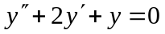的通解为_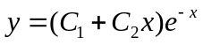_______；

- 以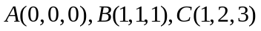为顶点的三角形的面积为___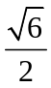_____

- 函数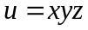在点(1,1,1)沿着它在点(1,1,1)的梯度方向的方向导数是_________；

- 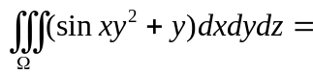___0____，其中由曲面及平面所围成的闭区域；

- 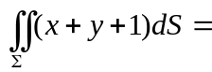___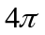______，其中曲面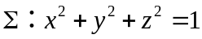；

6. 已知级数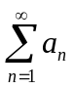收敛，则级数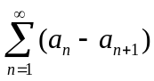的和为_________.

二、选择题（每题3分，共18分，选择正确答案的编号，填在各题的括号内）
得分 阅卷教师

- 方程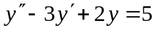的通解是（ C ），其中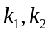为常数；
A). 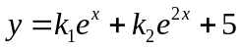 ； B)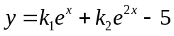；
C)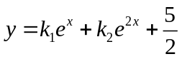 ； D)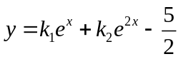 .

- 直线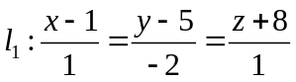与直线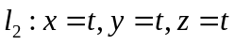，则这两条直线的夹角是（ D ）；
A); B); C) ; D)  .

- 函数在点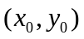的两个偏导数存在，是在点连续的（ D ）；
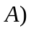 充分条件而非必要 条件； 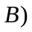 必要条件而非充分条件；
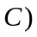充分必要条件； 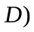 既非充分条件又非必要 条件.

- 设为第二象限的有界闭区域，且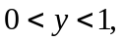则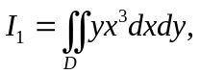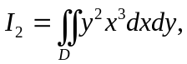
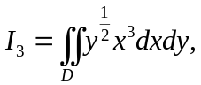的大小顺序是（ D ）；
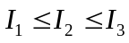 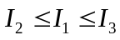 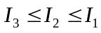 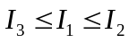.

5. 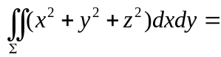（ B ）其中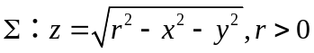 取下侧.
A) 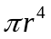； B)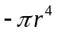； C）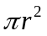； D）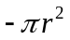.

6.设常数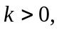则 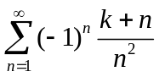 ( B );
A)发散； B)条件收敛； C）绝对收敛； D）敛散性与有关.

三 、计算题（每小题8分，共48分）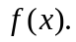
得分 阅卷教师

- 求微分方程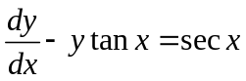满足初值条件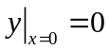的特解.
解：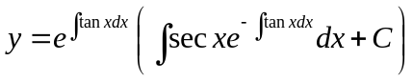 2 分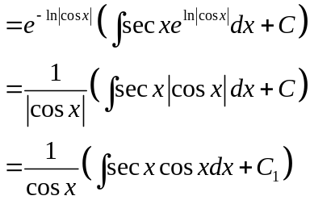
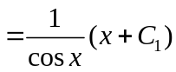. 6分

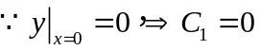 所以特解为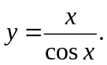 8分
2.已知一平面与向量 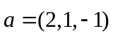平行，该平面在轴和轴的截距分别为3和-2，
求该平面方程.
解：设该平面方程为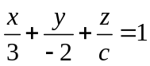， 2分
则该平面方程的法向量为 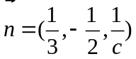， 4分
由条件知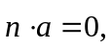即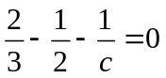，得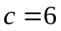， 6分
所以该平面方程为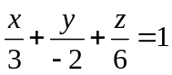. 8分
3.设是由方程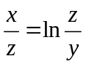所确定的隐函数，求.
解： 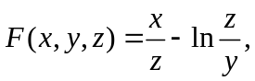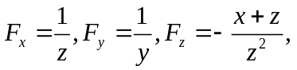 4分
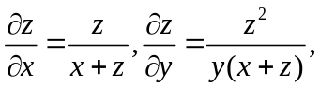 6分
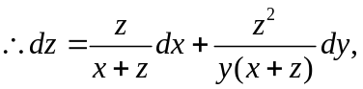 8分

4、计算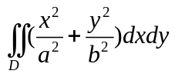，其中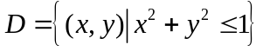.
解：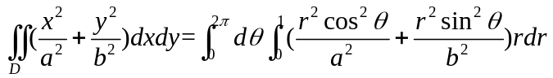 2分
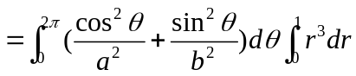 4分
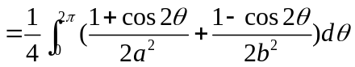 6分
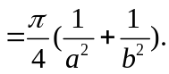 8分

5、计算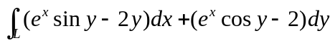，其中为上半圆周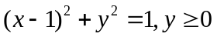，
沿逆时针方向.
解：添加线段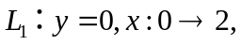 则 1分
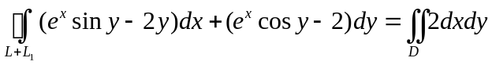 3分
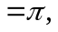 5分
所以 6分

8分
6. 求级数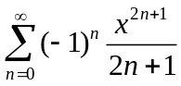的和函数.
解：级数的收敛半径为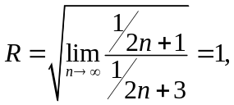 1分
收敛区间为（-1,1），当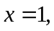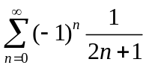收敛，当 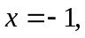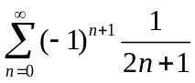收敛，
所以收敛域为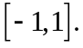 3分
令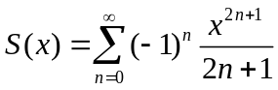，则 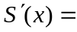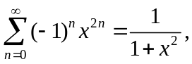 5分
所以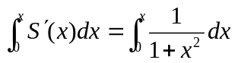，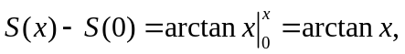 7分
因为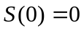，所以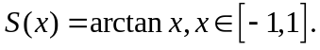 8分

得分 阅卷教师
- 证明题(8分）

证明曲面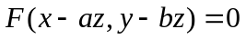上任意点处的法线与直线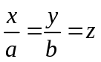垂直，其中为常数，
函数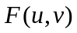可微.
证明：曲面上任意点处的法向量为 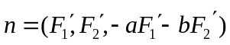 ， 2分
直线的方向向量为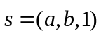， 4分
所以 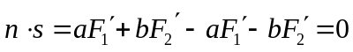， 7分
所以 曲面上任意点处的法线与直线垂直. 8分

得分 阅卷教师
- 应用题（8分）

求由曲面与平面所围成的区域的整个边界表面的面积.
解：令曲面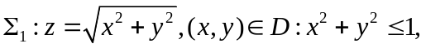
平面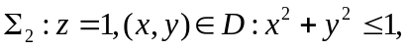
则所求的面积为 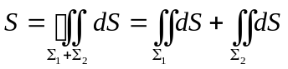 2分
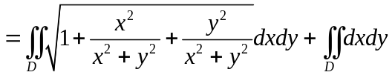 5分
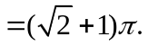 8分

